**FORMATO PARA EL DESARROLLO DE COMPONENTE FORMATIVO**

|  |  |
| --- | --- |
| PROGRAMA DE FORMACIÓN | Tecnología en Gestión eficiente de la energía |

|  |  |  |  |
| --- | --- | --- | --- |
| COMPETENCIA | 220201093. Estructurar sistema de energías renovables según procedimiento técnico y normativa ambiental | RESULTADOS DE APRENDIZAJE | 220201093-3. Viabilizar el aprovechamiento de fuentes de energía renovable de acuerdo con necesidad y normativa. |

|  |  |
| --- | --- |
| NÚMERO DEL COMPONENTE FORMATIVO | 009 |
| NOMBRE DEL COMPONENTE FORMATIVO | Viabilidad del aprovechamiento de fuentes de energía renovable |
| BREVE DESCRIPCIÓN | Los aspectos que impactan la integración de fuentes no convencionales de energía del sistema energético de Colombia, se relacionan con tarifas de los servicios de electricidad y gas natural. Por esta razón es necesario conocer la normativa, barreras y mecanismos para utilizar energías renovables. Además de la evaluación financiera que impacta un proyecto de energía renovable. |
| PALABRAS CLAVE | Factibilidad financiera, gas licuado de petróleo, subsidio, tasa interna de retorno, valor presente neto. |

|  |  |
| --- | --- |
| ÁREA OCUPACIONAL | 2 - Ciencias naturales, aplicadas y relacionadas |
| IDIOMA | Español |

1. **TABLA DE CONTENIDOS**

**Introducción**

1. **Estructura tarifaria de los servicios de gas y de energía eléctrica en Colombia**
2. **Integración de las energías renovables en Colombia**
3. **Marco normativo - Legislación colombiana en torno a las energías renovables**
4. **Barreras para la inclusión de las energías renovables en Colombia**
5. **Instrumentos y mecanismos para incorporar las energías renovables en Colombia**
6. **Mecanismos de financiación de proyectos de energía renovable**
7. **Evaluación financiera de proyectos de energía renovable en Colombia**
   1. Generalidades factibilidad financiera de proyectos de energía renovable
   2. Conceptos básicos para la evaluación financiera
8. **DESARROLLO DE CONTENIDOS**

**Introducción**

Apreciado aprendiz, a continuación, le invitamos a explorar el siguiente recurso, que le ilustrará acerca de la temática que abordará durante el estudio del presente componente formativo. ¡Adelante!

Video motion graphics

DI_CF09_Introducción

1. **Estructura tarifaria de los servicios de gas y de energía eléctrica en Colombia**

En el presente recurso, se hará una breve explicación respecto a la composición y/o estructuras tarifarias de los servicios públicos, haciendo énfasis en el servicio gasodoméstico y de energía eléctrica. ¡Adelante!

Slide simples

DI_CF09_1.Estructura_Tarifaria_de_los_servicios_de_Gas_y_de_Energia_eléctrica

Puede conocer más acerca del rol de la CREG dentro del sector energía en el siguiente video:

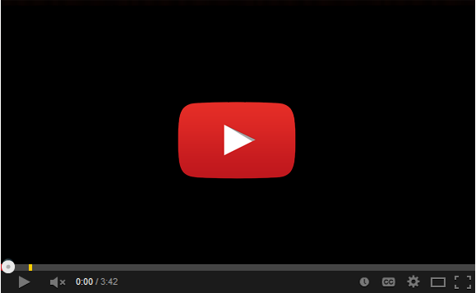

<https://www.youtube.com/watch?v=9AB6BtNTM5s>.

A continuación, se presenta la descripción general de cada servicio y los componentes tarifarios aplicables.

* **Servicio de gas por redes de tubería**

De acuerdo con la Ley 142 de 1994, este servicio comprende las actividades que son necesarias para el suministro de gas combustible al consumidor final. Existen dos modalidades de prestación del servicio: la distribución de gas por redes de tubería y la distribución de Gas Licuado de Petróleo (GLP) en cilindros o a granel y tanques estacionarios. El servicio de gas combustible por redes consiste en llevar Gas Natural (GN) o GLP mediante ductos a los diferentes lugares donde se encuentre el usuario final.

La cadena de valor del servicio de gas por redes está compuesta por las siguientes actividades:

Acordeón

DI_CF09_1.1_Servicio_de_Gas_por_redes_de_tuberia

Antes de continuar, es importante mencionar que el mercado del gas está conformado por los usuarios y los agentes de mercado. Los usuarios son personas naturales o jurídicas, y, a su vez, se clasifican en regulados y no regulados:

**Grandes industrias**

**Pequeñas industrias**

El valor de la factura del servicio de gas por redes refleja los costos de cada una de las actividades de la cadena mencionada previamente.

Para empezar, observe en qué consiste el servicio combustible de gas domiciliario.

Por su parte, los agentes son las empresas que realizan las actividades de la cadena y proveen de gas a los diferentes consumidores, es decir:

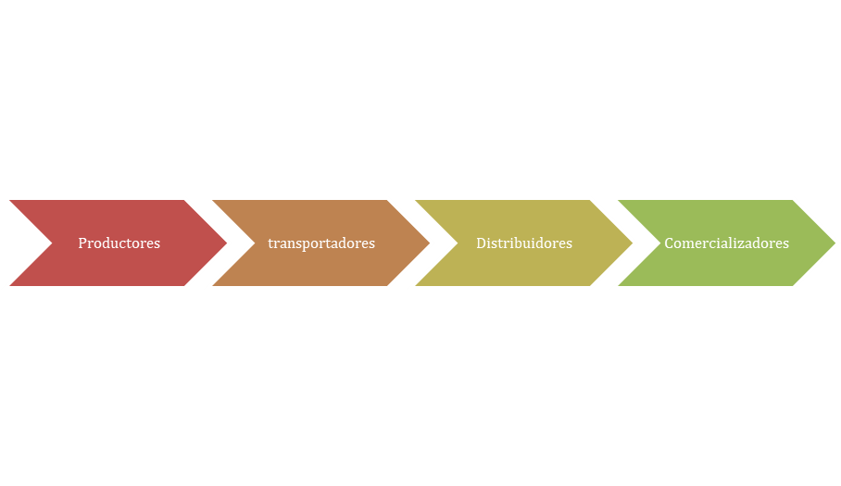

**Mapa del gas de Colombia**

Acceda al siguiente enlace, en donde podrá consultar el mapa de la cadena de gas natural de Colombia, del Ministerio de Minas y Energía y la Unidad de Planeación Minero Energética, disponible en:





**Fórmula tarifaria.**

La tarifa cobrada por la prestación del servicio público de gas por red refleja los costos de cada una de las actividades de la cadena del energético, es decir: producción, transporte, distribución y comercialización.

En otras palabras, refleja los costos de operación de infraestructura en los que incurren las compañías prestadoras del servicio, así como costos de administración y mantenimiento.

El Costo Unitario Variable, CUv, se expresa en función del volumen de gas consumido ($/m3). El Costo Unitario Fijo, CUf, se relaciona con la disponibilidad permanente del servicio independiente del consumo; se expresa en $/factura.

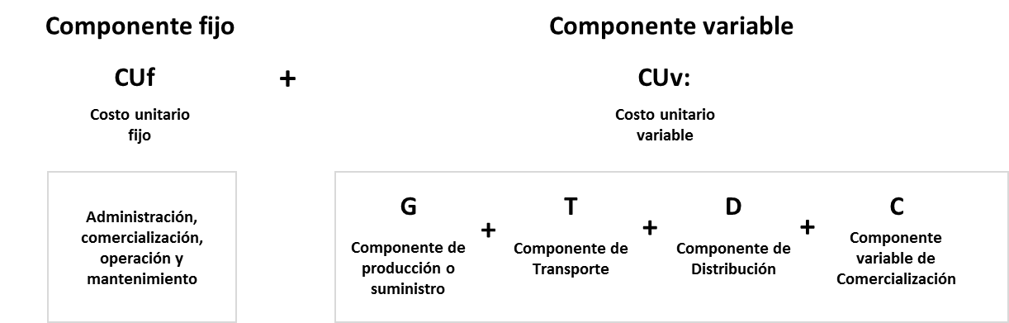

La fórmula del componente variable del costo unitario es la siguiente:

*G + T*

*CUv= _________ + C x fpc + Cv + Cc*

*1 - p*

Donde,

**G** es el costo del gas, en $/m3

**T** es el costo del transporte, en $/m3

**ρ** es el porcentaje de pérdidas del sistema de distribución

**D** es el cargo por distribución, en $/m3

**fpc** es el factor del poder calorífico del gas

**Cv**es el componente variable del costo de comercialización, en $/factura. Actualmente es cero.

**Cc**es el componente de confiabilidad, que actualmente es cero.

Por su parte, el componente fijo del costo unitario corresponde a:

*CUf = Cf* Donde, Cf es el componente fijo del costo de comercialización

Par ampliar más en detalle esta información, lo invitamos a consultar el enlace relacionado con: ¿Cómo se determina el valor de la factura de gas por redes de tubería? <https://creg.gov.co/publicaciones/15245/como-se-determina-el-valor-de-la-factura-del-servicio-de-gas-por-redes-de-tuberia/>

Así pues, el costo total de prestación del servicio reflejado en la factura mensual del usuario se define a partir de la suma de: el componente variable unitario (CUv) multiplicado por el consumo del mes y el componente fijo (CUf). Ahora bien, este costo puede variar debido a los siguientes factores:

Par ampliar más en detalle esta información, lo invitamos a consultar el enlace relacionado con el Índice de Precios del Productor (IPP) <https://www.dane.gov.co/index.php/estadisticas-por-tema/precios-y-costos/indice-de-precios-del-productor-ipp>

<https://www.dane.gov.co/index.php/estadisticas-por-tema/precios-y-costos/indice-de-precios-al-consumidor-ipc>

**Modalidad de prestación del servicio**

Finalmente, es importante mencionar que el gas combustible por redes se puede suministrar de las siguientes maneras:

Tarjetas

DI_CF09_1.1_Modalidad de prestación del servicio

**Tarifa**

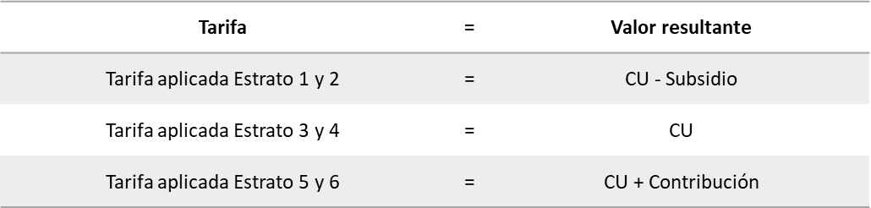El término tarifa, según la Resolución CREG 186 de 2010, se refiere al cobro que se efectúa al usuario de acuerdo con su clasificación socioeconómica. En otras palabras, es el resultado de aplicar un subsidio o una contribución al costo unitario de la prestación del servicio, según el tipo de usuario y el estrato al que pertenezca, como se ve en la imagen.

Así pues, usuarios de estratos 1 y 2 reciben una ayuda económica (subsidio) y los de estratos 5 y 6 deben hacer un aporte (contribución). Los usuarios de estratos 3 y 4 no reciben subsidios ni pagan contribución. Recordemos que CU es el Costo Unitario de Prestación del Servicio, en $/m3 y $/factura, y se obtiene al aplicar las fórmulas tarifarias.

**Subsidios y contribuciones**

|  |  |
| --- | --- |
| Los subsidios y contribuciones son factores que también influyen en el valor de la tarifa final cobrada al usuario. La regulación de energía y gas indica que para usuarios residenciales de estratos 1 y 2 se otorgan subsidios. El porcentaje de auxilio conferido se aplica a un volumen de gas que se denomina consumo básico o de subsistencia, cuyo valor es de 20 m3 para gas natural y 7,26 m3 para GLP. | **Tabla 1**  *Porcentaje de subsidio otorgado a usuarios residenciales de Estratos 1 y 2* |
| **Tabla 2**  *Porcentaje de contribución de usuarios residenciales de Estratos 5 y 6 y no residenciales* | El porcentaje máximo de subsidio para estrato 1 es 60 % y 50 % para el estrato 2. Por otro lado, los usuarios residenciales de estrato 5 y 6 deben hacer un aporte o contribución que corresponde al 20 %. Mientras que para los usuarios comerciales es del 8.9 %. Estos factores son calculados a partir del valor del servicio (consumo y costo fijo). |

Teniendo en cuenta lo anterior, a continuación, se presentan dos ejemplos de facturas del servicio público domiciliario de gas natural con los detalles que permitirán comprender los cargos aplicados.

<https://www.surtigas.com.co/conoce-tu-factura>

[http://apps.pacifica.co/epmfactura/#gas](http://apps.pacifica.co/epmfactura/)

* **Servicio de Gas Licuado de Petróleo (GLP) por cilindros y/o a granel**

De acuerdo con la Ley 142 de 1994, una de las formas de prestación del servicio de gas combustible es la distribución de Gas Licuado de Petróleo (GLP) en cilindros o a granel (mediante tanques estacionarios). La cadena de valor del servicio está compuesta por: suministro o comercialización mayorista, transporte, distribución y comercialización minorista.

Infografía interactiva

DI_CF09_1.2.Servicio_de_Gas_Licuado_de_Petroleo_(GLP)_por_cilindros_y o_a_granel

Teniendo claro los anteriores conceptos, a continuación, se ilustra acerca de la fórmula utilizada para calcular la tarifa del costo unitario en el servicio de GLP y el subsidio aplicable de acuerdo con la Ley 142 de 1994.

Similar al gas por redes, el Costo Unitario (CU) de prestación del servicio de GLP refleja los costos que asumen las empresas prestadoras. La fórmula tarifaria aplicable al servicio de distribución y comercialización minorista de GLP por cilindros y tanques estacionarios fue establecida mediante la Resolución CREG 180 de 2009, y se detalla a continuación:

***CU = G + T + D + C***

Donde,

**G** = costo de la compra de GLP, en $/kg

**T** = costo del transporte a través de ductos, en $/kg

**D** = costo de distribución, en $/kg. El distribuidor puede hacer uso de varios mecanismos de distribución: ***i*.** En cilindros para abastecer a un comercializador minorista, ***ii.*** En cilindros para venta en un lugar destinado para ello, ***iii.*** En tanques estacionarios para suministrar a los consumidores finales

**C** = costo de comercialización, en $/kg

Lo cual representa:

**Figura 1**

*Componentes de la fórmula tarifaria del servicio de gas al usuario regulado*

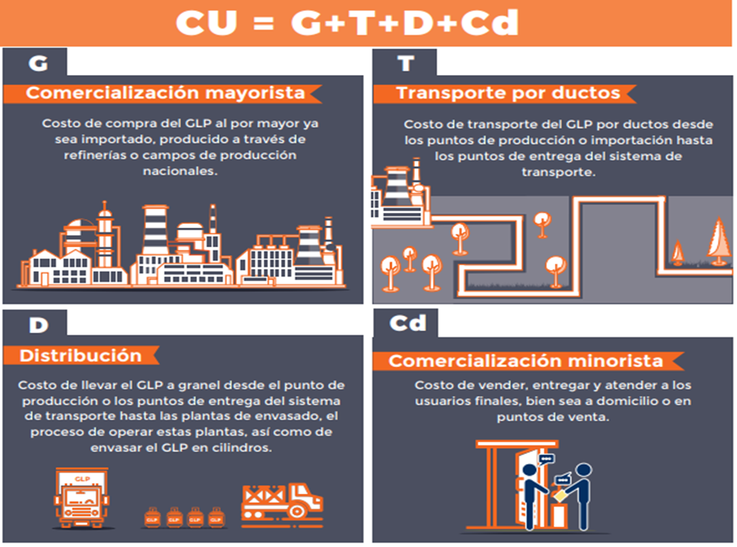

***Nota****. Tomada de Comisión de Regulación de Energía y Gas.*

*¿CÓMO SE DETERMINA EL VALOR DE LA FACTURA DE DEL GLP EN CILINDROS? p. 2.*

Así pues, los cilindros de GLP se comercializan en diferentes presentaciones a nivel nacional, que son principalmente las siguientes: 10 libras, 15, 20, 30, 40, 80 y 100. En el siguiente recurso gráfico encontrará explicación a éste respecto:

Sliders

DI_CF20_1.2.1.Fórmula tarifaria_y_1.2.2_Subsidios

* **Servicio de energía eléctrica**

El servicio público domiciliario de energía eléctrica comprende las actividades que son necesarias para suministrar electricidad a cada domicilio mediante el uso de redes eléctricas. En términos generales, la cadena del servicio de energía está compuesta por las siguientes actividades: generación, transmisión, distribución, comercialización y administración.

Cartas de dialogo

DI_CF09_1.3.Servicio_de_Energia_Eléctrica

El mercado de energía eléctrica está conformado por los usuarios y los agentes de mercado. Los usuarios son personas naturales o jurídicas, y, a su vez, se clasifican en regulados y no regulados. De acuerdo con el Artículo 11 de la Ley 143 de 1994, un usuario regulado es aquel cuyo consumo de electricidad está sujeto a tarifas definidas por la CREG. Hacen parte de este grupo las pequeñas industrias, la mayoría de los comercios, entidades públicas, y los consumidores del sector residencial, clasificados por estratos. Por su parte, un usuario no regulado es aquel cuya demanda máxima es mayor que 2 MW. 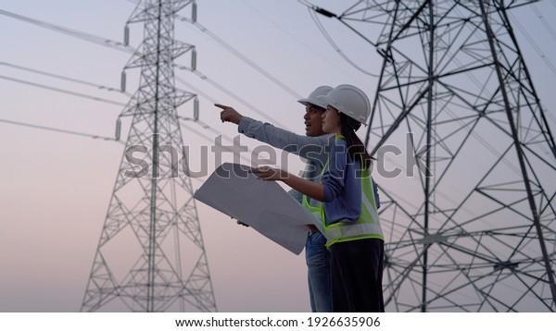

Ahora bien, la Resolución CREG 131 de 1998 estableció nuevos límites de energía o potencia, y para ser usuario no regulado, el comprador debe consumir mínimo 55.000 kWh cada mes o tener una demanda máxima por encima de 100 kW. En esta categoría, las compras de energía eléctrica se realizan a precios acordados libremente entre el usuario y el prestador de servicio, mediante contratos bilaterales. Hacen parte de este grupo los comercios y edificios de grandes superficies, por ejemplo, centros comerciales, edificios empresariales, grandes almacenes de cadena, entre otros; y la pequeña y mediana industria.

Los agentes son los generadores, transportadores, distribuidores, comercializadores y administradores.

De acuerdo con el artículo 11 de la Ley 143 de 1994, un usuario regulado es aquel cuyo consumo de electricidad está sujeto a tarifas definidas por la CREG. Hacen parte de este grupo las pequeñas industrias, la mayoría de los comercios, entidades públicas, y los consumidores del sector residencial, clasificados por estratos. Por su parte, un usuario no regulado es aquel cuya demanda máxima es mayor que 2 MW.

Le invitamos a explorar el siguiente recurso, donde se ilustra acerca de la fórmula utilizada para calcular la tarifa del costo unitario en el servicio de energía, cómo se aplica la tarifa, y el subsidio y contribuciones aplicables de acuerdo con la Ley 142 de 1994.

Presentación Interactiva

DI_CF09_1.3.1 Formula

Tarifaria_1.3.2. Tarifa_y_1.3.3.Subsidios_del_Servicio_de_energía

1. **Integración de energías renovables en Colombia**

En la última década, el sector energético a nivel global ha sufrido grandes transformaciones, impulsadas principalmente por la evolución de las energías renovables y el crecimiento de la capacidad instalada. Adicionalmente, el consumo energético ha estado aumentando a raíz del crecimiento socioeconómico de los países y del aumento de la población mundial.

Entre 2009 y 2019, la capacidad de las energías renovables se cuadruplicó, pasando de cerca de 414 GW a 1.630 GW. En 2019, la capacidad instalada de renovables, sin tener en cuenta la generación hidroeléctrica, creció aproximadamente 184 GW, un 12 % por encima del incremento en 2018, siendo el mayor aumento registrado.

|  |  |
| --- | --- |
| **Figura 2**  *Evolución de la capacidad instalada global de las fuentes de Energía Renovable*    **Nota. Tomada de** [**https://public.tableau.com/views/IRENARETimeSeries/Charts?:embed=y&:showVizHome=no&publish=yes&:toolbar=no**](https://public.tableau.com/views/IRENARETimeSeries/Charts?:embed=y&:showVizHome=no&publish=yes&:toolbar=no) | Particularmente, la energía solar ha tenido un crecimiento sobresaliente, tanto en sistemas de gran escala como sistemas de generación distribuida y autogeneración. En la actualidad, las tecnologías renovables representan cerca de la tercera parte de la capacidad energética global.  En la figura, se observa que, entre 2009 y 2019, la capacidad instalada de energía solar aumentó de 22.8 a 583.8 GW, es decir, cerca de 2.600 %. Los países que actualmente se consolidan con mayor capacidad instalada de sistemas de generación distribuida son China, Japón, Estados Unidos y Alemania. La energía eólica, por su parte, también tuvo un aumento competitivo, con un crecimiento de 148 GW en 2009 a 593.3 GW en 2019, equivalente al 400 %. |

En la figura que se muestra a continuación, desde el 2009 hasta el 2019, la generación de energía eléctrica a partir de energía solar fotovoltaica creció desde 32.1 a 679 TWh, resultando en un aumento mayor al 3.000 %. En el caso de la eólica, el crecimiento fue cerca del 500 %.

**Figura 3**

*Evolución de la generación de energía eléctrica global con energía renovable*

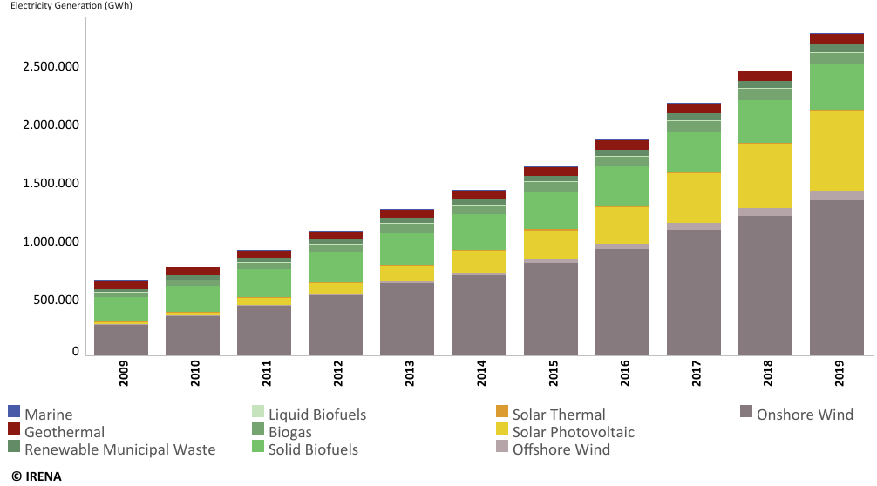

Nota. Tomada de <https://public.tableau.com/views/IRENARETimeSeries/Charts?:embed=y&:showVizHome=no&publish=yes&:toolbar=no>

Los principales impulsores del crecimiento de las fuentes renovables han sido: los incrementos en inversión de recursos monetarios para la introducción de fuentes renovables en la matriz energética mundial, los rápidos avances en la tecnología fotovoltaica, particularmente en eficiencia y manufactura de componentes, la disminución en los costos de fabricación y la creación de instrumentos y mecanismos como incentivos para promover la adopción de fuentes de energía renovable.

Respecto a la energía renovable, es importante tener en cuenta:

Acordeón

DI_CF09_2_Energía renovable

**Tendencias globales en inversión en energía renovable 2020**

Acceda al siguiente enlace, en donde podrá consultar sobre las tendencias de inversión de manera global, así como los países que más invierten en energías renovables, disponible en:





Es importante mencionar que la demanda global de energía va en aumento, por consiguiente, se necesitarán mayores inversiones para que continúe el despliegue comercial y tecnológico de las renovables y la satisfacción de la demanda. En la actualidad, la energía solar fotovoltaica y la eólica son las renovables por las que apuestan los inversores.

A continuación, se presentan los antecedentes del panorama global del crecimiento de las fuentes de energía renovable, al igual que una descripción general del contexto nacional con respecto a la integración de estas fuentes de energía.

Presentación Interactiva

DI_CF09_2.Integración_de_Energias_Renovables_en_Colombia

Podemos concluir que teniendo en cuenta las tendencias en costos y los potenciales de recursos energéticos renovables en Colombia, es posible pensar que el escenario está dado para el fomento de las tecnologías renovables y se espera que, mediante la formulación de políticas adecuadas, se favorezca su implementación.

1. **Marco normativo - Legislación colombiana en torno a las energías renovables**

La inclusión de Fuentes No Convencionales de Energía Renovable (FNCER) de manera sostenible, constituye un pilar fundamental dentro de la estrategia de crecimiento verde y desarrollo bajo en carbono, en la agenda del Estado colombiano. ¡Observe más al respecto en el siguiente recurso!

Sliders

DI_CF09_3.Marco_Normativo_Legislación_Colombiana_entorno_a_las_energías_renovables

Estas normas abarcan asuntos relacionados con el mercado y la libre competencia para generar electricidad, mecanismos, lineamientos, actividades y otras consideraciones relacionadas con la generación por fuentes renovables, hasta beneficios tributarios y subastas de energía.

1. **Barreras para el aprovechamiento de las energías renovables en Colombia**

Conforme se ha avanzado en la incorporación de las tecnologías de energía renovable en el mundo, se han ido identificando dificultades asociadas, principalmente, a la falta de un marco regulatorio adecuado y a la inexperiencia en su utilización. Se han identificado principalmente obstáculos de tipo económico, regulatorio e institucional y técnico. Colombia no es la excepción a esta condición y en el país también se han identificado obstáculos que impactan el desarrollo de proyectos energéticos sustentables, que, a su vez, han dificultado la toma de decisiones para inversión en los mismos. De acuerdo con estudios realizados por la UPME (UPME, 2015) y el DNP (DNP, 2017), se han identificado y caracterizado las barreras que se presentan a continuación: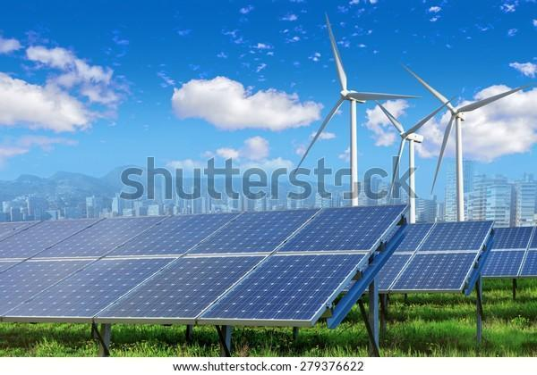

**Tabla 3**

*Principales barreras que impactan el desarrollo de energías renovables en Colombia*

|  |  |  |
| --- | --- | --- |
| **Tipo** | **Tema** | **Descripción** |
| Instituciones | Intervención de muchas instituciones y desarticulación institucional | Para desarrolla un proyecto de generación de electricidad a partir de fuentes se requiere realizar trámites que implican la intervención de varias entidades, con diferente visión respecto a las energías renovables, lo cual resulta en una descoordinación entre las instituciones y obstaculiza la ejecución de los proyectos. |
| No se resalta la importancia de las Fuentes No Convencionales de Energía Renovable (FINCER) | La generación hidráulica es la que predomina en la canasta energética del país y es la tecnología de producción de electricidad a la que se le da más importancia, lo que traduce en la falta de incentivos adecuados que permitan el desarrollo de las renovables. |
| Incentivos erróneos | Los incentivos o subsidios a energías renovables se asignan de forma errónea, dificultando su participación en el mercado energético y los beneficios ambientales y sociales. |
| Económicos | Percepción de altos costos de la FINCER | Pese a que los costos de fuentes de energía renovables han disminuido considerablemente en los últimos años, en el caso de pequeños proyectos solares y eólicos a nivel residencial y comercial, por ejemplo, la inversión tiende a ser elevada. |
| Dificultades de financiamiento (percepción de riesgos) | Las entidades financieras consideran que en el país falta experiencia en materia de tecnología, política e implementación de grandes proyectos de energía renovable, de ahí que sean conservadoras con respecto al financiamiento de proyectos y lo perciba de alto riesgo. |
| Condiciones del mercado | El dominio por parte de algunos agentes del mercado dificulta la entrada de nuevos actores, la incorporación de nuevas tecnologías y la competencia. |
| No valoración de externalidades positivas | Uno de los principales aspectos positivos del uso de energía renovable es su bajo impacto ambiental. Sin embargo, esta ventaja no se traduce en beneficios económicos. |
| Regulatorias | Procedimiento complejo para obtención de licencias ambientales | El proceso para obtener licencia ambiental de proyectos de energía renovable se realiza similar a un proyecto de energía con generación convencional. Pese a que la autoridad ambiental ha creado términos de referencia para los estudios de impacto ambiental de proyectos eólicos en tierra y solares fotovoltaicos, sigue siendo un procedimiento extenso y no simplificado. |
| Tecnológicas | Capital humano capacitado | Falta de capital humano con conocimientos de las tecnologías de energía renovable. Se requiere personal a nivel técnico, tecnológico y profesional, capacitado en energías renovables, equipos, operación y mantenimiento de instalaciones, entre otros, para la implementación adecuada de las tecnologías energéticas en el mercado. |
| Falta de madurez tecnológica | Existe una inclinación por el uso de las tecnologías convencionales y las capacidades a través de los años. Además, no hay amplia experiencia práctica en la gestión y operación de proyectos de energías renovables no convencionales de considerable escala. |
| Medición de potencial de recursos y difusión de información sobre las FINCER | Aunque se han realizado estudios para la medición del potencial de recursos como el solar y el eólico, todavía falta mucha información, además se requiere un soporte riguroso y con datos confiables, respecto de las mediciones que se lleven a cabo en el país. |

**Nota**. Adaptado del documento Energy Supply Situation in Colombia. DNP (2017). <https://www1.upme.gov.co/DemandaEnergetica/INTEGRACION_ENERGIAS_RENOVANLES_WEB.pdf>

Teniendo en cuenta que los proyectos de energía solar y energía eólica son los que más se han desarrollado a nivel nacional, a continuación, se muestran las barreras encontradas para los nichos de oportunidad identificados por la UPME, como son: proyectos de energía eólica en zonas de alto potencial y sistemas de autogeneración con energía solar FV.

**Tabla 4**

*Principales barreras identificadas para energía eólica*

|  |  |
| --- | --- |
| Tema | Descripción |
| Licenciamiento | Hasta la fecha, la normatividad ambiental ha reglamentado los temas de la generación con fuentes termoeléctricas convencionales e hidroeléctricas. Sin embargo, no se cuenta con términos de referencia (TDR) específicos para los estudios ambientales de las fuentes no convencionales.  Adicionalmente, el punto más crítico enfrentado en materia de licenciamiento corresponde a los procesos de consulta previa con comunidades indígenas como en el caso de La Guajira. |
| Requerimientos técnicos | No existen requerimientos técnicos específicos definidos en el código de redes para la conexión y operación de parques eólicos interconectados al SIN. |
| Infraestructura | En la gran mayoría de los casos, para lo cual Colombia no es la excepción, las áreas con mayores potenciales para el aprovechamiento de las FNCER se encuentran localizadas en sitios alejados de obras de infraestructura esenciales como son redes eléctricas para la transmisión de la energía, adecuadas vías de acceso y comunicación y otros servicios básicos, lo cual dificulta la construcción de estos proyectos y, ante todo, su integración al Sistema energético nacional. |
| Conocimiento del recurso | Si bien existen iniciativas puntuales de entidades como la UPME y el IDEAM, para brindar información de caracterización del recurso eólico como una primera aproximación para agentes interesados en su aprovechamiento, no existe un mecanismo para brindar información pública suficiente de este recurso, u otras FNCER. Así mismo, no existen obligaciones por parte de quienes estudian estos recursos para compartir información con entidades como la UPME para planear su adecuado aprovechamiento. |
| Financiación | La falta de conocimiento local en el desarrollo de proyectos eólicos, sus características en materia de tecnología, rendimientos, costos operacionales, riesgos, etc., y la ausencia de mecanismos locales de promoción para el desarrollo de esta fuente, dificulta el acceso de los agentes interesados a fuentes de financiación favorables para la realización de estos proyectos. |
| Costos de inversión | Si bien los costos de inversión de la tecnología para el aprovechamiento de la energía eólica han venido reduciéndose en la medida en que su eficiencia y factores de planta se han venido incrementando, y en algunos casos se puede decir que están en la frontera de competitividad con las fuentes tradicionales, los costos nivelados de la energía a partir de esta fuente aún pueden resultar relativamente altos dadas las implicaciones comerciales de la variabilidad del recurso. |

**Nota**. Adaptado de la Unidad de Planeación Minero Energética. (2015). *Integración de las Energías Renovables no convencionales en Colombia*. pp. 31-32. <http://www.upme.gov.co/Estudios/2015/Integracion_Energias_Renovables/INTEGRACION_ENERGIAS_RENOVANLES_WEB.pdf>

**Tabla 5**

*Principales barreras identificadas para energía solar*

|  |  |
| --- | --- |
| **Tema** | **Descripción** |
| Venta de excedentes | La ley (anterior a la Ley 1715 de 2014) prohíbe a los auto generadores la venta de excedentes en condiciones permanentes, y no existe una figura reglamentada de productor margina |
| Política energética | No existe una política energética en materia de generación distribuida con FNCER de pequeña escala, desarrollada por o para usuarios medianos y pequeños, conectados a las redes de distribución |
| Requerimientos técnicos | No existe una normatividad (normas técnicas y estándares) establecida para la selección de equipos, la configuración, instalación y conexión al SIN de pequeños o grandes sistemas de generación con energía solar FV |
| Información de potenciales | No se tiene certeza sobre los potenciales objeto de posible desarrollo para con base en ellos determinar y cuantificar los posibles impactos sobre las redes de distribución |
| Financiación | No se cuenta con esquemas financieros orientados a la inversión en este tipo de sistemas, especialmente dirigidos a los mercados o subsectores propicios para el desarrollo de sistemas de generación distribuida con solar FV |

**Nota**. Adaptado de la Unidad de Planeación Minero Energética. (2015). *Integración de las Energías Renovables no convencionales en Colombia*. pp. 34. <http://www.upme.gov.co/Estudios/2015/Integracion_Energias_Renovables/INTEGRACION_ENERGIAS_RENOVANLES_WEB.pdf>

1. **Instrumentos y mecanismos para la utilización de energías renovables en Colombia**

A nivel mundial, se han creado múltiples instrumentos y mecanismos con el propósito de fomentar de manera efectiva la integración de las energías renovables en las diferentes estructuras energéticas de los países. A continuación, le invitamos a explorar el siguiente recurso para ampliar más sobre este tema.

Presentación Interactiva

DI_CF09_5.Instrumentos_y_mecanismos_para_la_utilización_de_energías_renovables_en_Colombia.

1. **Mecanismos de financiación de proyectos de energía renovable**

La financiación de proyectos de energía renovable en Colombia ha ido aumentando en los últimos años. La expectativa es que tenga un crecimiento mayor en los años venideros, teniendo en cuenta la relevancia de las energías renovables en el mundo y el interés del país en impulsar su despliegue. También, las entidades financieras han detectado rentabilidad en este tipo de proyectos, así que han buscado formas de facilitar y flexibilizar su financiación. Con respecto a cómo financiar proyectos de energías renovables, mediante la Ley 1715, se estableció en Colombia el Fondo de Energías No Convencionales y Gestión Eficiente de la Energía –FENOGE, con el fin de gestionar el financiamiento de proyectos de fuentes no convencionales de energía y eficiencia energética con recursos de origen estatal, privado, o provenientes de entidades multilaterales e internacionales. 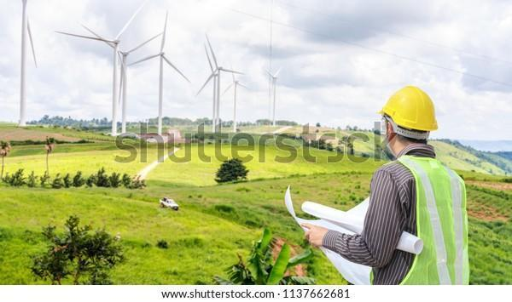

A continuación, se mencionan las fuentes de financiamiento más importantes identificadas en Colombia, divididas en financiamiento nacional e internacional.

* **Financiamiento nacional**

Se refiere a fondos dirigidos al financiamiento de proyectos de fuentes no convencionales de energía renovable. Cuentan con la participación del Estado.

Sliders

DI_CF09_6.1.Financiamiento_nacional

* **Financiamiento internacional**

Se refiere a financiamiento internacional de proyectos y exportaciones, que busca financiar la adquisición de tecnologías novedosas y financiar proyectos para pequeñas empresas; de esta forma, promocionar el desarrollo urbano y gestión de recursos naturales. Dentro de estos, se encuentran los siguientes:

Sliders

DI_CF09_6.2.Financiamiento_Internacional

1. **Evaluación financiera de proyectos de energía renovable en Colombia.**

Observe, a continuación, qué implica tomar decisiones financieras para un proyecto de inversión de energía renovable.

Rutas - pasos

DI_CF09_7.Evaluación_financiera_de_proyectos_de_Energía_Renovable

**Figura 4**

*Representación de la secuencia de estudios para la toma de decisión de desarrollo del proyecto*

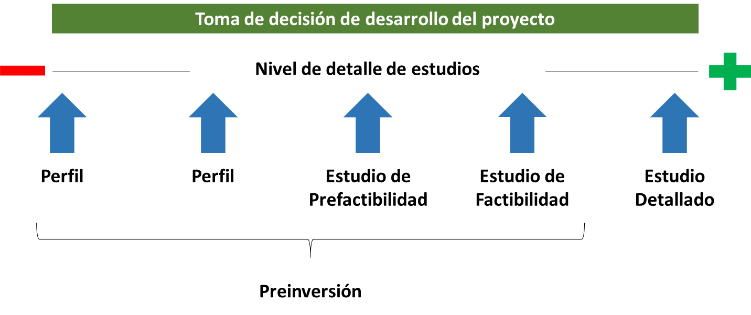

Nota. Tomada de: <https://www.apercc.org.mx/wp-content/uploads/2019/11/ENREN2019-Factibilidad-financiera-comprimido.pdf>

En la figura anterior, se observan las fases de los estudios previos y el nivel de detalle de estos, que servirán para decidir si se desarrolla e invierte en un proyecto o no. Los cuatro primeros se agrupan y forman la etapa de preinversión. Mientras que el último estudio conformaría una etapa de transición entre la preinversión y la inversión como tal. Ahora bien, independientemente del nivel de detalle de los estudios de la etapa de preinversión, la evaluación financiera de un proyecto de inversión está conformada por los elementos que se observan en la Figura 2.

|  |
| --- |
| **Figura 5**  *Estructura resumida de la evaluación de proyectos*    Nota*.* Tomada de <https://www.apercc.org.mx/wp-content/uploads/2019/11/ENREN2019-Factibilidad-financiera-comprimido.pdf> |

* Evaluación de mercado: mercado objetivo, estrategia comercial, análisis de oferta y demanda, entre otros.
* Evaluación técnica: materias primas, tipo de producción, localización, tamaño del proyecto, tecnología a utilizar, etc.
* Evaluación financiera: ordenar la información de tipo monetario, inversión del proyecto, calendario de inversiones, horizonte de evaluación, método de financiamiento, criterios de rentabilidad (indicadores).
* Evaluación ambiental y social: impactos a la flora y fauna, alcances de tipo social que tenga el proyecto, entre otros.



Este numeral se centra en la evaluación financiera del proyecto, último peldaño dentro de la cadena de actividades de análisis de factibilidad global de un proyecto. Si se cumple a cabalidad la secuencia, en este punto se cuenta con la información de las entradas (o insumos) relacionadas con el mercado (la oferta y la demanda), ubicación y tamaño del proyecto, costos y monto de la inversión necesaria para desarrollarlo. Pero es a partir de dicha fase que se define si el proyecto es rentable o no. Sin importar la naturaleza del proyecto que se formula, manufactura de un producto, servicios de mantenimiento, etc., a través de la evaluación financiera, se conocerá si los ingresos del proyecto superan el monto de inversión requerida para desarrollarlo, y, de ser así, se decidirá desarrollar el proyecto.

* 1. **Generalidades factibilidad financiera de proyectos de energía renovable**

La evaluación financiera de un proyecto de energía renovable se realiza utilizando como materia prima los estudios previos de las condiciones de mercado, aspectos técnicos, ambientales y sociales, y se refiere a proyectar en un horizonte temporal de inversión, la diferencia entre los beneficios (ingresos) estimados y los costos totales (de ejecución y operación) calculados.

La proyección en el tiempo de dicha diferencia es, en otras palabras, un flujo de caja o un modelo financiero.

En la siguiente figura, se muestra un esquema resumido de la evaluación financiera de un proyecto de energía renovable:

**Figura 6**

*Ajustes de la Ley 2099 de 2021 a los beneficios tributarios de la Ley 1715 de 2014*

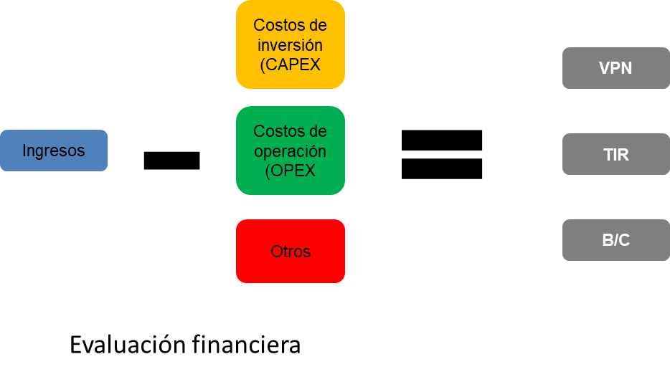

**Nota***.* Adaptada de <https://www.apercc.org.mx/wp-content/uploads/2019/11/ENREN2019-Factibilidad-financiera-comprimido.pdf>

A partir del modelo financiero elaborado, se cuantifican una serie de parámetros o indicadores, que servirán para saber si el proyecto de energía renovable es rentable o no y, además, para decidir acerca de su desarrollo. En el escenario de obtener una rentabilidad atractiva, se establece entonces la factibilidad financiera del proyecto de inversión.

Respondiendo a las siguientes características:

El presupuesto de ingresos y egresos se caracteriza por ser expresado de acuerdo con la vida útil estimada del proyecto, y también se relaciona con el sector industrial en el que aplique la inversión.

De acuerdo con UPME (2015), estos horizontes oscilan entre 20 y 30 años, según la tecnología, siendo lo más común 20 años, para energía de la biomasa, 25 años, para solar y eólica, y 30, para geotérmica

Por ejemplo, en un proyecto de una planta solar fotovoltaica, el horizonte de tiempo de la instalación se estima como sigue:

● Vida útil de los módulos fotovoltaicos: 25 años

● Vida útil contable: 25 años

● Incentivos: 15 años (por reducción de impuesto sobre la renta)

● Horizonte temporal elegido: 15 años

Los elementos que se deben definir para el análisis financiero, responden al horizonte temporal de evaluación, el cual se refiere al tiempo máximo (en años) para proyectar las entradas (ingresos) y salidas (egresos) del proyecto.

Sliders

DI_CF09_7.1.Elementos_que_se_deben_definir_para_el_análisis_financiero

* 1. **Conceptos básicos para la evaluación financiera**

En este apartado, se presentan los principales parámetros que se tienen en cuenta para la evaluación financiera de proyectos.

* ***Flujo de caja.***

Las operaciones financieras se componen de una serie de flujos de caja con diferentes valores y distintas fechas. Estos flujos pueden ser ingresos o egresos. Comúnmente, se conoce el flujo de caja de un proyecto como un esquema en el que se representan las entradas (ingresos) y salidas (egresos) del proyecto registradas en un período dado, que generalmente es de 1 año.

La representación gráfica se muestra en la siguiente figura.

La línea horizontal representa el tiempo y las flechas representan el dinero. Las flechas orientadas hacia arriba representan las entradas de dinero (ingreso, ahorro, beneficio, entre otros); son valores positivos. Mientras que las flechas orientadas hacia abajo representan salida de dinero (egreso, inversión, gasto, pérdida, entre otros); son valores negativos.

**Figura 7**

*Diagrama de flujo de caja*

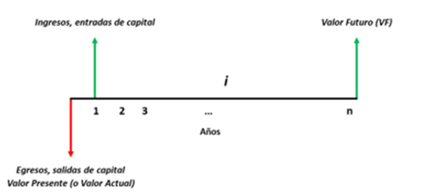

Nota: adaptado de <https://actualicese.com/diagrama-de-flujo-de-efectivo-conozca-que-debe-tener-en-cuenta-para-su-interpretacion/>

Algunas consideraciones de la práctica común para simplificar el cálculo en los flujos de caja son:

* Se asume que los flujos se ocurren al final de cada periodo.
* La inversión inicial se produce en el ‘año 0’. Esto aplica principalmente en proyectos pequeños y sencillos. En proyectos de gran escala, puede arrojar resultados erróneos.
* Cuando no se incluyen tasas inflacionarias, en el análisis solo se deben especificar los precios, la tasa de interés, y tasa de descuento.
* ***Tasa de descuento.***

Es la tasa que se utiliza para actualizar los valores futuros al valor presente, o viceversa. Las tasas de descuento pueden ser reales o nominales (tienen en cuenta la inflación). Existen varios métodos para estimar la tasa de descuento, destacándose el modelo de valoración de activos financieros (CAPM: *Capital Asset Pricing Model*) y el costo ponderado de capital (WACC: *Weighted Average Cost of Capital*). Este último complementa al primero, agrega costos marginales de endeudamiento y tiene en cuenta la razón de deuda capital. 

En este curso, no se profundizará en cómo se determina este factor, no obstante, es importante mencionar que su elección lleva implícitos aspectos relacionados con riesgo y liquidez.

* ***Valor Presente (VP) y Valor Futuro (VF).***

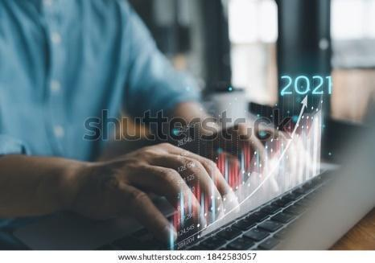

Se denomina Valor Presente (o Valor Actual) a la inversión inicial. Otros nombres con los que también se conoce a la inversión inicial son: Principal y Valor Actual (VA). Para este curso, se usará Valor Presente, no obstante, es importante recordar que, para cálculos en Excel, se utiliza la notación VA, ya que así está agregada la función en dicho programa. Cabe destacar que la inversión inicial representa un costo, es decir, la empresa o la persona no harán uso del capital de forma inmediata, sino que los puede ahorrar o invertir, buscando obtener un provecho de ello en el futuro.

El valor presente indica cuánto vale hoy la suma futura de dinero, dada una tasa de rendimiento especificada. Este es un importante concepto financiero basado en el principio de que el dinero recibido en el futuro no vale tanto como una suma igual recibida hoy.

El valor actual se puede calcular utilizando la siguiente fórmula:

Donde,

VA es el valor presente del flujo de caja futuro (cantidad actual)

VF es el valor futuro (cantidad a recibir en n años)

*i* es la tasa de interés (o tasa de descuento)

n es el número de años (o meses u otra unidad de tiempo) durante los cuales se realiza el cálculo

El valor futuro es el valor que puede alcanzar un capital en el futuro a partir de los intereses ganados. Ambos conceptos, valor presente y valor futuro, se relacionan con la idea de valor de dinero en el tiempo. Un monto de dinero hoy tiene un valor más alto que el valor de la misma cantidad en el futuro. Las personas y las empresas prefieren recibir efectivo hoy que en el futuro y esto se debe al potencial que posee el dinero en producir más dinero. Por ejemplo, al solicitar un crédito actualmente para devolverlo en 1 periodo de 1 año, la cantidad que se devolverá no es la misma que la prestada, puesto que el dinero valdrá menos pasado el periodo. 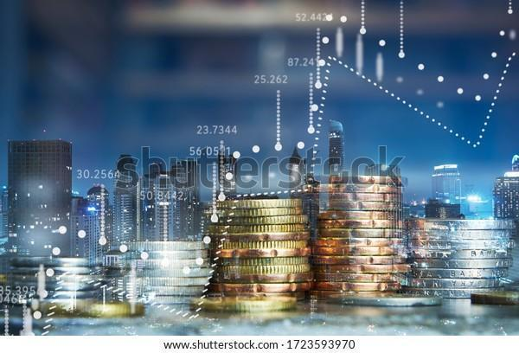

Por ello, en los préstamos se paga capital inicial más intereses.

* ***Valor Presente Neto (VPN) o Valor Actual Neto (VAN).***

El Valor Presente Neto se refiere a traer los flujos de efectivo (positivos o negativos) del futuro a su valor presente equivalente. En el contexto de evaluación económica, cuando se traen cantidades monetarias del futuro al presente, se utiliza el concepto de tasa de descuento. Mientras que, si el monto se traslada del presente al futuro, se utiliza el concepto de tasa de interés. Por esta razón, los flujos de dinero que se han traído al presente también se conocen como flujos descontados. ¡Observe!

Sliders

DI CF09 7.2.4 Valor Presente Neto (VPN) o Valor Actual Neto (VAN)

* ***Tasa Interna de retorno (TIR).***

La ganancia que obtienen los inversionistas cada año se puede expresar como una tasa de interés o rendimiento, que se conoce como tasa interna de rendimiento. ¡Observe!

Sliders

DI_CF09_7.2.5 Tasa_Interna_de_retorno_(TIR)

* ***Otros factores para la evaluación de proyectos de inversión en el sector energía.***

Existen otros aspectos que se tienen en cuenta a la hora de evaluar proyectos de inversión en energías renovables y eficiencia energética.

Algunos de los más comunes en la práctica son:

* **Los incentivos**, subvenciones y beneficios establecidos por el gobierno y organismos oficiales que pueden influir en los costos de la inversión.
* **Exclusión de impuestos** que pueden reducir los costos totales de inversión.
* Cambios en los precios de la energía de origen convencional que se reemplaza con energía renovable,
* **La tasa de inflación**, que en general afecta a toda la economía.

1. **SÍNTESIS**.

Se discuten aspectos relevantes como la estructura tarifaria de los servicios de gas y energía eléctrica, la integración de las energías renovables en Colombia, la normativa y legislación en torno a las energías renovables, las barreras para su inclusión en el país y los instrumentos y mecanismos disponibles para su incorporación. Además, se analizan los mecanismos de financiación y evaluación financiera de proyectos de energía renovable, con conceptos clave como flujo de caja, tasa de descuento, valor presente neto y tasa interna de retorno. En resumen, se ofrece una visión integral sobre la situación actual de las energías renovables en Colombia y los desafíos y oportunidades para su desarrollo en el futuro.

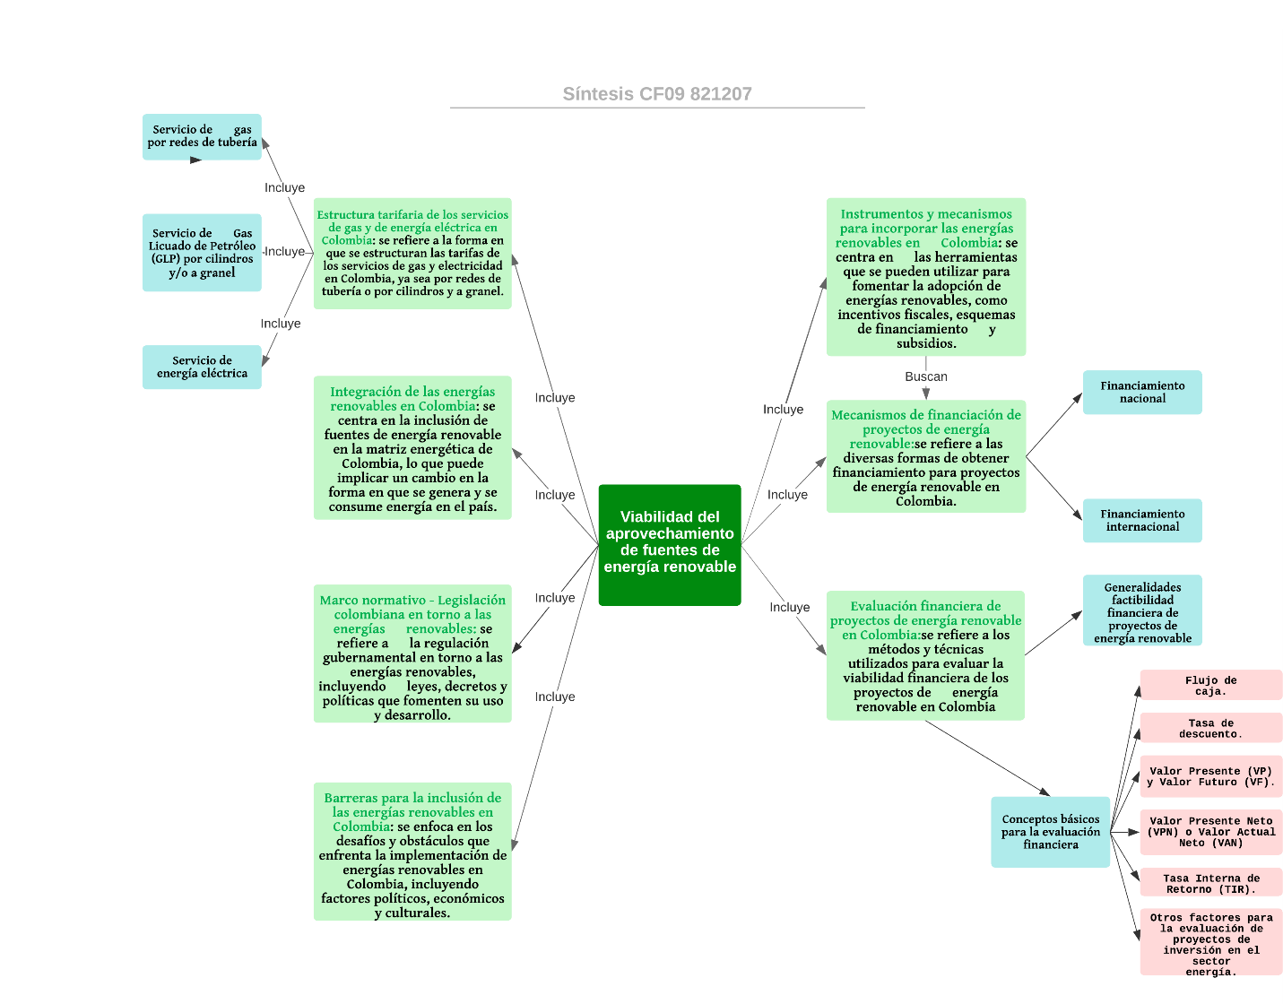

1. **ACTIVIDADES DIDÁCTICAS**

|  |  |
| --- | --- |
| DESCRIPCIÓN DE ACTIVIDAD DIDÁCTICA | |
| Nombre de la Actividad | Repasando sobre energías renovables |
| Objetivo de la actividad | El objetivo de esta actividad didáctica es evaluar el conocimiento adquirido sobre los aspectos clave relacionados con la viabilidad del aprovechamiento de fuentes de energía renovable, como la normativa, barreras, mecanismos de incorporación y evaluación financiera. |
| Tipo de actividad sugerida | Cuestionario. |
| Archivo de la actividad  (Anexo donde se describe la actividad propuesta) | Actividad didáctica cuestionario CF9 |

**E. MATERIAL COMPLEMENTARIO**

|  |  |  |  |
| --- | --- | --- | --- |
| Tema | Referencia APA del Material | Tipo de material  (Video, capítulo de libro, artículo, otro) | Enlace del Recurso o  Archivo del documento o material |
| 1. Estructura Tarifaria de los servicios de Gas y de Energía eléctrica | Comisión CREG. (2021). *La CREG en el sector energético colombiano* [Video]. YouTube. <https://www.youtube.com/watch?v=9AB6BtNTM5s> | Video | <https://www.youtube.com/watch?v=9AB6BtNTM5s> |
| 1. Estructura Tarifaria de los servicios de Gas y de Energía eléctrica | DANE. (2022). *Índice de Precios del Productor (IPP)*. <https://www.dane.gov.co/index.php/estadisticas-por-tema/precios-y-costos/indice-de-precios-del-productor-ipp> | Página web | <https://www.dane.gov.co/index.php/estadisticas-por-tema/precios-y-costos/indice-de-precios-del-productor-ipp> |
| 1. Estructura Tarifaria de los servicios de Gas y de Energía eléctrica | Empresas Públicas de Medellín [EPM]. (s. f.). *Conoce tu factura*. <http://apps.pacifica.co/epmfactura/#gas> | Aplicación WEB | <http://apps.pacifica.co/epmfactura/#gas> |
| 1. Estructura Tarifaria de los servicios de Gas y de Energía eléctrica | Superservicios. (2022). *Boletín tarifario Gas Licuado de Petróleo. Cilindros y Granel. Cuarto Trimestre de 2021*. <https://www.superservicios.gov.co/sites/default/files/inline-files/boletin_tarifario_glp_2021_iv_trimestre_-_publicacion_1.pdf> | Boletín | <https://www.superservicios.gov.co/sites/default/files/inline-files/boletin_tarifario_glp_2021_iv_trimestre_-_publicacion_1.pdf> |
| 1. Estructura Tarifaria de los servicios de Gas y de Energía eléctrica | Resolución 40720 DE 2016. [Ministerio de Minas y Energía]. Por la cual se establecen los lineamientos para el otorgamiento de subsidios al consumo de GLP distribuido en cilindros. Julio 27 de 2016.  <https://gestornormativo.creg.gov.co/gestor/entorno/docs/resolucion_minminas_40720_2016.htm> | Documento legal | <https://gestornormativo.creg.gov.co/gestor/entorno/docs/resolucion_minminas_40720_2016.htm> |
| 1. Estructura Tarifaria de los servicios de Gas y de Energía eléctrica | ENEL. (s. f.). *Energía eficiente*. <https://www.enel.com.co/es/personas/servicio-al-cliente/energia-eficiente-consumo-invisible.html> | Página WEB | https://www.enel.com.co/es/personas/servicio-al-cliente/energia-eficiente-consumo-invisible.html |
| 2. Integración de las energías renovables en Colombia | International Renewable Energy Agency [IRENA]. (2020). *Finance & Investment.* <https://www.irena.org/financeinvestment> | Página WEB | https://www.irena.org/financeinvestment |
| 2. Integración de las energías renovables en Colombia | Planas, M. y Cárdenas J. (2019). *La matriz energética de Colombia se renueva*. Banco Interamericano de Desarrollo [BID]. <https://blogs.iadb.org/energia/es/la-matriz-energetica-de-colombia-se-renueva/> | Blog Post | <https://blogs.iadb.org/energia/es/la-matriz-energetica-de-colombia-se-renueva/> |
| 5. Instrumentos y mecanismos para incorporar las energías renovables en Colombia | Enercenit Energía Solar. (2018). *Incentivos de la Ley 1715* [Video]. YouTube. <https://www.youtube.com/watch?v=WcdXGDSrmK0> | Video | https://www.youtube.com/watch?v=WcdXGDSrmK0 |
| 5. Instrumentos y mecanismos para incorporar las energías renovables en Colombia | Ley 1715 de 2014. Por medio de la cual se regula la integración de las energías renovables no convencionales al sistema energético nacional. Mayo 13 de 2014. DO. No. 49.150.  <http://www.secretariasenado.gov.co/senado/basedoc/ley_1715_2014.html> | Documento legal | <http://www.secretariasenado.gov.co/senado/basedoc/ley_1715_2014.html> |
| 5. Instrumentos y mecanismos para incorporar las energías renovables en Colombia | Unidad de Planeación Minero-Energética [UPME]. (s. f.). *Invierta y gane con energía. Guía práctica para la aplicación de los incentivos tributarios de la Ley 1715 de 2014*. <https://www1.upme.gov.co/Documents/Cartilla_IGE_Incentivos_Tributarios_Ley1715.pdf> | Cartilla institucional | <https://www1.upme.gov.co/Documents/Cartilla_IGE_Incentivos_Tributarios_Ley1715.pdf> |
| 5. Instrumentos y mecanismos para incorporar las energías renovables en Colombia | Ley 2099 de 2021. Por medio de la cual se dictan disposiciones para la transición energética, la dinamización del mercado energético, la reactivación económica del país y se dictan otras disposiciones. Julio 10 de 2021. DO. No. 51.731.  <https://www.funcionpublica.gov.co/eva/gestornormativo/norma_pdf.php?i=166326> | Documento legal | <https://www.funcionpublica.gov.co/eva/gestornormativo/norma_pdf.php?i=166326> |
| 6. Mecanismos de financiación de proyectos de energía renovable | Banco Interamericano de Desarrollo. (s. f.). *Financiamiento y donaciones*. <https://www.iadb.org/es/acerca-del-bid/financiamiento-del-bid/financiamiento-del-bid%2C6028.html> | Página WEB | https://www.iadb.org/es/acerca-del-bid/financiamiento-del-bid/financiamiento-del-bid%2C6028.html |
| 6. Mecanismos de financiación de proyectos de energía renovable | Secretaría de Estado para Asuntos Económicos [SECO]. (2021). *Colombia Programa de Cooperación Suiza 2021–2024*. <https://www.eda.admin.ch/dam/countries/countries-content/colombia/es/Anexo-Cooperacion-Economica-SECO-01072021_ES.pdf> | Página WEB | <https://www.eda.admin.ch/dam/countries/countries-content/colombia/es/Anexo-Cooperacion-Economica-SECO-01072021_ES.pdf> |
| 7.2. Conceptos básicos para la evaluación financiera | EALDE Business School. (2020). *Claves de la financiación de Proyectos de Energía Renovables* [Video]. YouTube. <https://www.youtube.com/watch?v=c-HPz5bHTgI&t=277s> | Video | https://www.youtube.com/watch?v=c-HPz5bHTgI&t=277s |

**F. GLOSARIO**

|  |  |
| --- | --- |
| TÉRMINO | SIGNIFICADO |
| Amortización | Se refiere a la forma de dividir el costo de una inversión como gasto durante los periodos en los que esa inversión va a generar ingresos. |
| Contribución | Es un aporte que se hace con el fin de auxiliar los consumos de usuarios de bajos ingresos.  Resolución CREG 124 de 1996 establece: Artículo 1o. FACTOR DE CONTRIBUCIÓN USUARIOS RESIDENCIALES DE ESTRATOS 5 Y 6. A partir del 1o. de enero de 2001, el factor de contribución que deberán sufragar los usuarios residenciales de estratos 5 y 6 será del veinte por ciento (20 %) sobre el valor del servicio. De acuerdo con la ley, los usuarios de estrato 4 no están sujetos a esta contribución. |
| Costo nivelado de energía | En inglés, *Levelized Cost of Energy* (LCOE), es el costo actual de construir y operar una instalación generadora de energía a lo largo de toda su vida útil. Así pues, el LCOE resulta de medir los costos totales que una instalación tendrá a lo largo de toda su vida y dividirlos por la producción de energía que realizará también durante todos sus años de operación. |
| Depreciación | El concepto de depreciación se refiere a la pérdida contable de valor de activos fijos a lo largo de su vida útil. |
| Flujo de caja | Esquema en el que se representan las entradas (ingresos) y salidas (egresos) de un proyecto registradas en un período dado, que generalmente es de 1 año. |
| Subsidio | En la Ley 142 de 1994, en el Artículo 14 Numeral 19: “Diferencia entre lo que se paga por un bien o servicio, y el costo de este, cuando tal costo es mayor al pago que se recibe”. |
| Tarifa | En la Resolución CREG 186 de 2010 indica el concepto de tarifa como “el valor resultante de aplicar al Costo de Prestación del Servicio el factor de subsidio o contribución que corresponda al usuario y la cual se ve reflejada en la factura”. |

**G. REFERENCIAS BIBLIOGRÁFICAS**

Aguilar, D. (2021). *La ley 2099 de 2021 y los Incentivos a la Inversión para Proyectos de FNCE y de Gestión Eficiente de la Energía.* Blog del Sector Minero-Energético. <https://boletinmineroenergetico.uexternado.edu.co/la-ley-2099-de-2021-y-los-incentivos-a-la-inversion-para-proyectos-de-fnce-y-de-gestion-eficiente-de-la-energia/>

Banco Bilbao Vizcaya Argentaria [BBVA]. (2021). *La imparable rentabilidad de las energías renovables.* <https://www.bbva.com/es/sostenibilidad/la-imparable-rentabilidad-de-las-energias-renovables/>

Crozet, M. (2020). *El apogeo de las energías renovables, el lado esperanzador de la crisis de la pandemia de coronavirus.* ONU. <https://news.un.org/es/story/2020/06/1475832>

EPM estamos ahí. (2017). *Explicación tarifa de gas - EPM Estamos ahí* [Video]. YouTube. <https://www.youtube.com/watch?v=prZPx1YEDF0>

Estudio Legal Hernández [ELH]. (2019). *Marco Jurídico de las Energías Renovables en Colombia*. <https://estudiolegalhernandez.com/energia/marco-juridico-de-las-energias-renovables-en-colombia/>

Frankfurt School of Finance & Management gGmbH. (2020). *Global Trends in Renewable Energy Investment 2020. UN Environment Programme.* <https://www.fs-unep-centre.org/wp-content/uploads/2020/06/GTR_2020.pdf>

Hernández, J. (2021). *Incentivos tributarios Energías Renovables (FNCER) en Colombia: Marco Legal y Normativo.* Estudio Legal Hernández. https://estudiolegalhernandez.com/incentivos-tributarios-energias-renovables-fncer-en-colombia-marco-legal-y-normativo/

International Renewable Energy Agency [IRENA]. (2020a). *Costos de Generación de Energía Renovable en 2019.* <https://irena.org/-/media/Files/IRENA/Agency/Publication/2020/Jun/IRENA_Costs_2019_ES.PDF?la=en&hash=A74F5A6BA01D86C175702B4F27C7086AF5D23F9>

International Renewable Energy Agency [IRENA]. (2020b). *Renewable Power Generation Costs in 2019*. <https://www.irena.org/-/media/Files/IRENA/Agency/Publication/2020/Jun/IRENA_Power_Generation_Costs_2019.pdf>

LEGIS. (2021). *Conozca la nueva Ley de Transición Energética*. LEGIS Ámbito Jurídico. <https://www.ambitojuridico.com/noticias/general/conozca-la-nueva-ley-de-transicion-energetica>

MGM International. (2018). *Guía para la Evaluación de Elegibilidad de Financiación de Proyectos de Eficiencia Energética. Tipo de Proyecto: Energía Solar Fotovoltaica. CAF.* <https://scioteca.caf.com/handle/123456789/1301>

ONU Cambio Climático. (2019). *La energía renovable representa ya un tercio de la capacidad energética mundial, según IRENA.* United Nations Climate Change. <https://unfccc.int/es/news/la-energia-renovable-representa-ya-un-tercio-de-la-capacidad-energetica-mundial-segun-irena>

ONU Medio Ambiente. (2019). *Las inversiones en energía renovable alcanzarán US$ 2,6 billones esta década.* ONU Programa para el medio ambiente. <https://www.unep.org/es/noticias-y-reportajes/comunicado-de-prensa/las-inversiones-en-energia-renovable-alcanzaran-us-26>

PROCOLOMBIA. (2021). *Colombia recibe cada vez más inversión extranjera en energías renovables*. <https://procolombia.co/noticias/colombia-recibe-cada-vez-mas-inversion-extranjera-en-energias-renovables>

Sapag, N., Sapag, R. y Sapag, J. (2014). *Preparación y evaluación de proyectos*. McGraw-Hill Education.

Secretaría de Estado de la Energía - Gobierno de la provincia de Santa Fe. (2019). *Módulo II Evaluación de proyectos de energía.* Programa de formación de gestores energéticos en industrias. <https://www.santafe.gob.ar/ms/eficienciaenergetica/wp-content/uploads/sites/25/2018/11/02_EVALUACI%C3%93N-FINANCIERA-DE-PROYECTOS-DE-ENERG%C3%8DA.pdf>

Superintendencia de Servicios Públicos Domiciliarios [Superservicios]. (2020). *Boletín tarifario de gas combustible por redes de tubería 3er Trimestre de 2020.* <https://www.superservicios.gov.co/sites/default/files/inline-files/boletin_tarifario_gas_por_redes_iii_trim_2020_0.pdf>

Superintendencia de Servicios Públicos Domiciliarios [Superservicios]. (2021a). *Boletín Tarifario gas combustible por redes de tubería Cuarto trimestre de 2020.* <https://www.superservicios.gov.co/sites/default/files/inline-files/boletin_tarifario_gas_por_redes_cuarto_trimestre_vigencia_2020_0.pdf>

Superintendencia de Servicios Públicos Domiciliarios [Superservicios]. (2021b). *Boletín tarifario gas combustible por redes Segundo Trimestre de 2021.* <https://www.superservicios.gov.co/sites/default/files/inline-files/boletin_tarifario_gas_combustible_por_redes_segundo_trimestre_2021-revjas_0.pdf>

Superintendencia de Servicios Públicos Domiciliarios [Superservicios]. (2022). *Boletín tarifario de gas licuado de petróleo 4to Trimestre de 2021.* <https://www.superservicios.gov.co/sites/default/files/inline-files/boletin_tarifario_glp_2021_iv_trimestre_-_publicacion_1.pdf>

Unidad de Planeación Minero-Energética [UPME]. (2015). Integración de las energías renovables no convencionales en Colombia. Convenio ATN/FM-12825-CO <http://www.upme.gov.co/Estudios/2015/Integracion_Energias_Renovables/INTEGRACION_ENERGIAS_RENOVANLES_WEB.pdf>

Valora Analitik. (2021). *Colombia llegaría a 734 MW de capacidad instalada de energías renovables en 2021.* <https://www.valoraanalitik.com/2021/01/27/colombia-llegaria-a-734-mw-de-capacidad-instalada-de-energias-renovables-en-2021/>

**H. Control del documento**

|  |  |  |  |  |
| --- | --- | --- | --- | --- |
|  | Nombre | Cargo | Dependencia | Fecha |
| Autor(es) | Linda Díaz Rivera | Consultora | Global Green Growth Institute (GGGI) | Octubre 25 de 2021 |
| [Leidy Carolina Arias Aguirre](mailto:leidyc.arias@misena.edu.co) | Diseñadora Instruccional | Regional Distrito Capital – Centro de Diseño y Metrología | Noviembre 2 de 2021 |
| Silvia Milena Sequeda Cárdenas | Evaluadora Instruccional | Regional Distrito Capital – Centro de Gestión Industrial | Diciembre de 2021 |
| Rafael Neftalí Lizcano Reyes | Responsable Equipo Desarrollo Curricular | Regional Santander - Centro Industrial del Diseño y la Manufactura | Junio de 2022 |
| Darío González | Corrector de Estilo | Regional Distrito Capital – Centro de Diseño y Metrología | Junio de 2022 |
| Juan Gilberto Giraldo Cortés | Diseñador instruccional | Regional Tolima – Centro de Comercio y Servicios | Junio 2023 |
| María Inés Machado López | Metodóloga | Regional Tolima – Centro de Comercio y Servicios | Junio 2023 |

**I. Control de cambios**

**(Diligenciar únicamente si realiza ajustes a la Unidad Temática)**

|  |  |  |  |  |  |
| --- | --- | --- | --- | --- | --- |
|  | Nombre | Cargo | Dependencia | Fecha | Razón del cambio |
| Autor(es) |  |  |  |  |  |